Xã Quảng Châu tập trung khống chế và xử lý dịch tả lợn Châu Phi
Từ ngày 01/7/2025 đến nay, bệnh Dịch tả lợn Châu Phi (DTLCP) tiếp tục diễn biến phức tạp tại nhiều xóm trên địa bàn xã Quảng Châu. Số ổ dịch tăng nhanh, công tác bao vây, khống chế và xử lý đang được chính quyền địa phương và ngành chức năng triển khai quyết liệt.

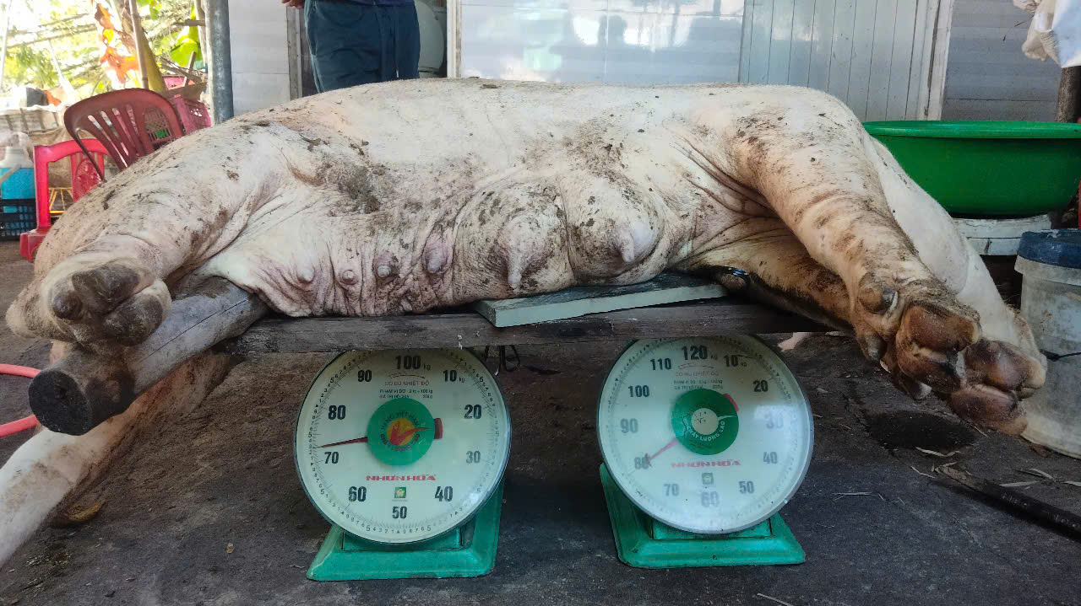

Lợn được cân trọng lượng chuẩn bị đi tiêu hủy

Theo thống kê, tính đến ngày 31/7, bệnh DTLCP đã xuất hiện tại 30 hộ chăn nuôi ở 15 xóm trên toàn xã, buộc phải tiêu hủy 102 con lợn, với tổng trọng lượng 5.064 kg. Trước tình hình trên, xã đã và đang quyết liệt triển khai công tác phòng, chống DTLCP. Trong đó, Sở Nông nghiệp và Môi trường chủ động hướng dẫn các địa phương triển khai biện pháp phòng, chống dịch, như phun khử trùng chuồng trại, tăng cường kiểm soát vận chuyển, giết mổ, tiêu thụ lợn và sản phẩm từ lợn. Đặc biệt, chuyên viên phòng nông nghiệp cùng lực lượng thú y xã đã vào cuộc hỗ trợ chuyên môn tại các vùng có dịch.
UBND xã siết chặt kiểm tra, kiểm soát việc vận chuyển, giết mổ, buôn bán lợn và các sản phẩm từ lợn ra ngoài xã. Công tác kiểm dịch, cấp giấy chứng nhận vận chuyển được thực hiện chặt chẽ, đúng quy định. Toàn xã đang tập trung cao độ, phối hợp chặt chẽ với các xóm để khoanh vùng, dập dịch, hạn chế thấp nhất thiệt hại cho người dân, bảo vệ ngành chăn nuôi phát triển bền vững.
Phòng Văn hóa – Xã hội

